Thema: Trigonometrische Funktionen - Bist Du fit? LÖSUNGEN | AB 3

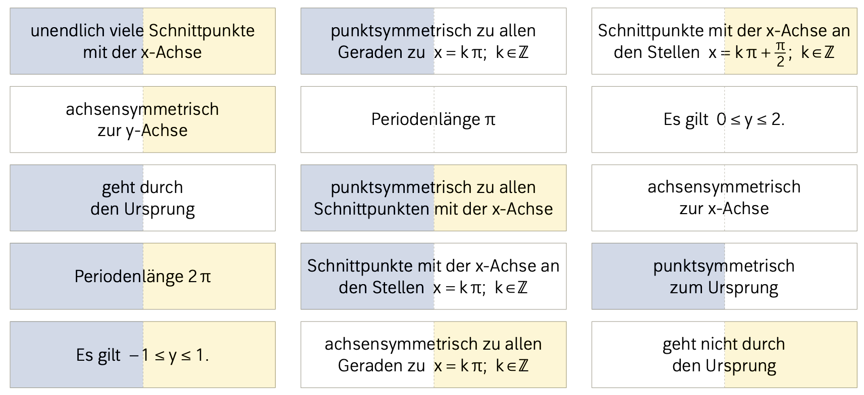
1 Färbe alle Eigenschaften des Graphen der Sinusfunktion blau und alle Eigenschaften des
Graphen der Kosinusfunktion gelb.

2 Kann ich ohne MMS...
Gib die besonderen Funktionswerte der Kosinusfunktion an.

3 Kann ich mit MMS...
a) Bestimme alle Argumente im Bogenmaß für 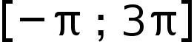 für die gilt:
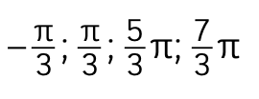
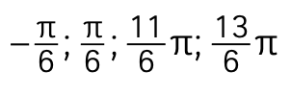
(1) (2) (3)

b) Vervollständige die Koordinaten der Punkte, so dass alle Punkte auf dem Graphen der Sinusfunktion liegen. Achte auf Winkel-und Bogenmaß.
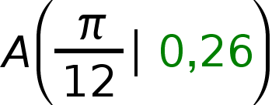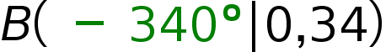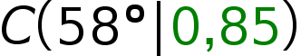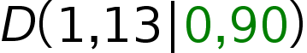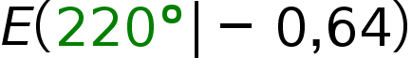

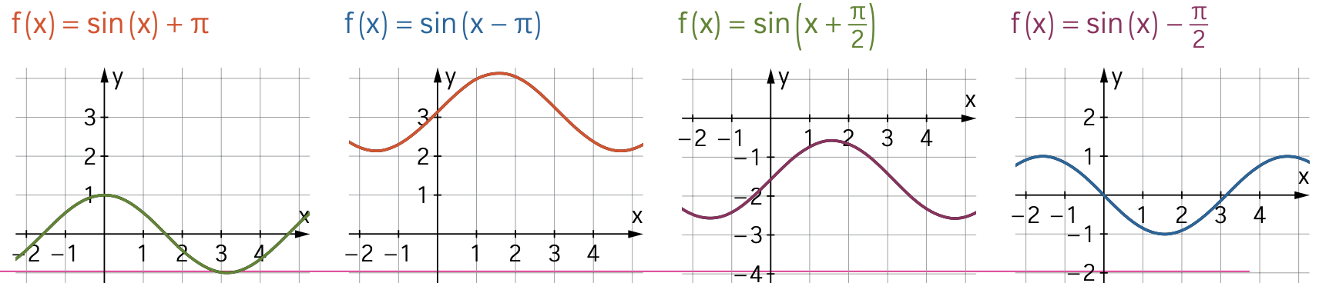
4 Färbe zu den gegebenen Funktionsgleichungen den jeweils zugehörigen Graphen passend.

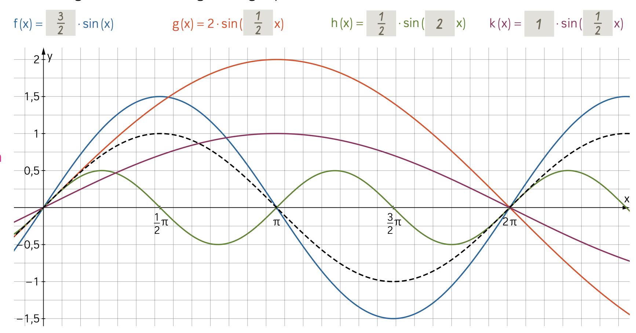
5 Der gestrichelt gezeichnete Graph der Sinusfunktion wurde in x-Richtung und in y-Richtung
gestreckt. Ergänze die Funktionsgleichungen passend.

